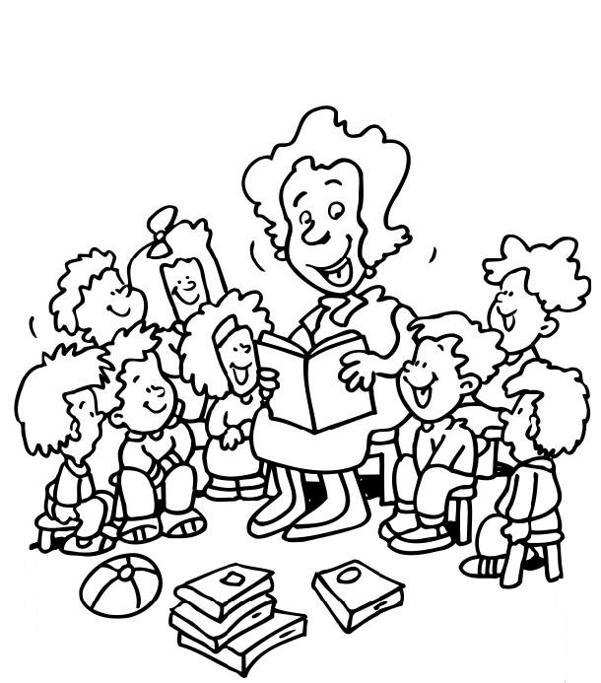
1) Aşağıdaki şiiri en az 5 defa okuyunuz. Resimleri boya.

BİRİCİK ÖĞRETMENİM
Daha yaşım dolmadan,
Okula başlamadan,
Tanıtmışlardı seni,
Biricik öğretmenim.

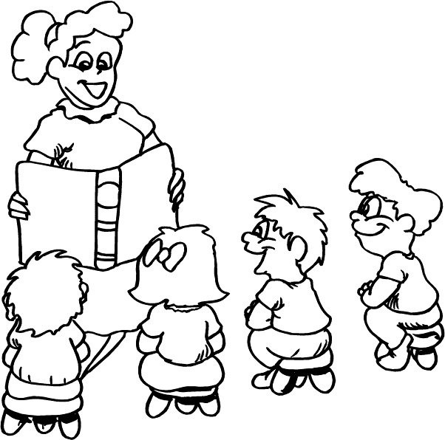
Yazmayı sen öğrettin.
Yaşamı sen bellettin.
Hesabı sen kavrattın.
Biricik öğretmenim.

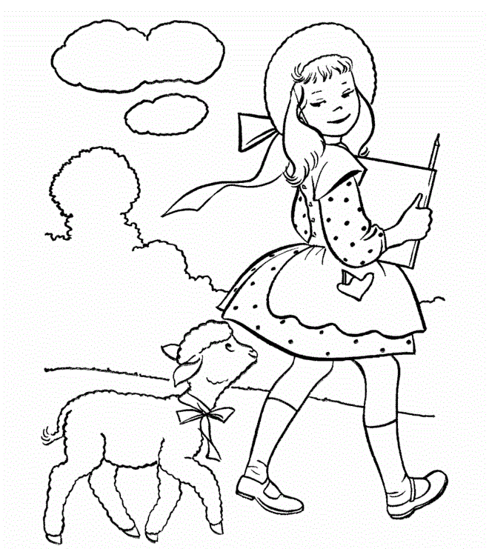
Güzel şarkı söylüyor,
Resimler yapıyorum.
Hepsi senin eserin,
Biricik öğretmenim.

KUZU
Mini mini bir kuzum var,
Çayırlarda gezer oynar.
Hep arkamdan koşar gelir.
Yaramaz pek neşelidir.
Yanından ayrılsam biraz,
Hemen yanık yanık meler.
Kırdaki otlara doymaz.
Benden daha marul ister.
2) Karışık olarak verilen kelimeleri, düzenli cümleler haline getiriniz. Altına yazınız. Unutma cümlenin ilk harfi büyük olur, sonunda nokta olur.
yeni ayna – aldı - Sıla

yere – düştü -yumurtalar
keman – Kadir - çalıyor
denizde – Esra – yüzüyordu.
büyütür – yazıları - büyüteç
pazara – Serpil - gitti
topladı – papatya - Çiğdem
kapladı – Mustafa - kitaplarını

3) Toplama işlemlerini örnekteki gibi yapınız. Üst sıradaki topları kırmızıya,
alt sıradaki topları yeşile boyayınız. İşlem bitince bütün topları say, sonucu kontrol et.

4
+ 2
6

+

+

+

+

+
+
+

+

+
+

+
4) Şimdi bu sayfada yazan metni 3 kez oku. Okuduktan sonra ailenden birisi sana cümleleri söylesin bakmadan defterine yaz.

KAYYU ve MIRMIR
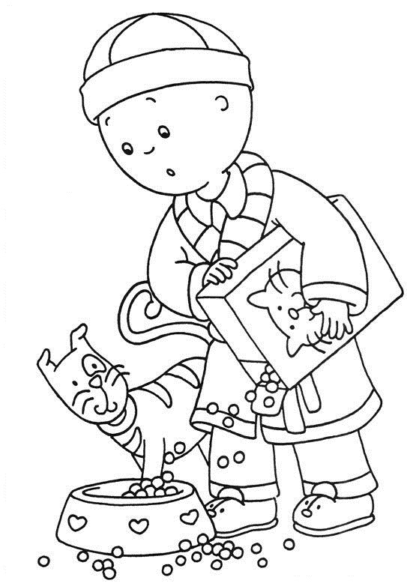
Dışarıda kar yağıyordu. Kayyu kartopu oynamak için acele etti. Mırmır’ın mama saati gelmişti. Kayyu mama kutusunu açtı. Mamayı kaba dökerken hepsini yere döktü. Buna Mırmır bile şaşırdı. Sonra mamaları topladı. Mırmır mamasını yedi. Birlikte dışarı çıkarak karda yuvarlandılar.

